Станок для мобильного грузового шиномонтажа модели TS-26I
Инструкция по эксплуатации

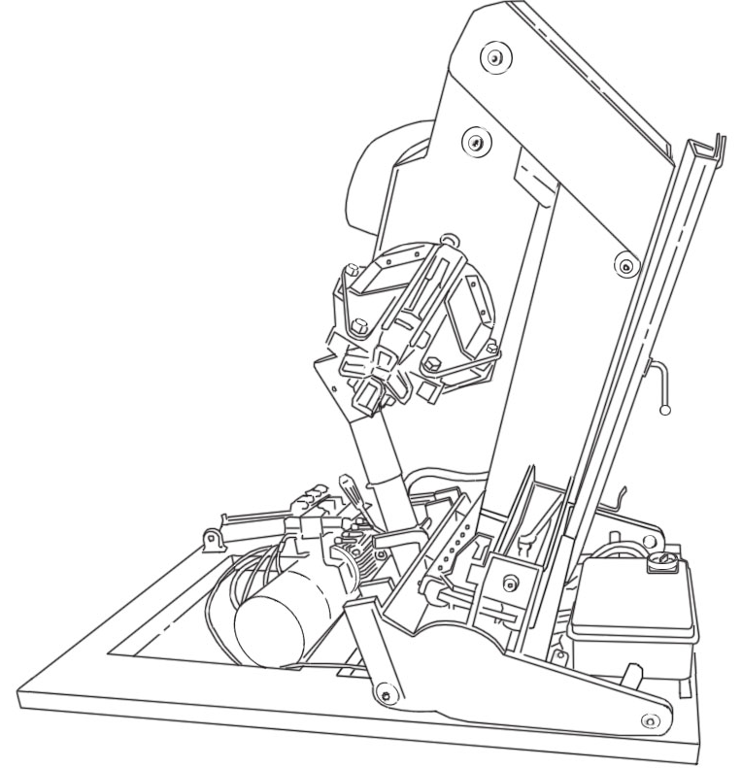

Основная информация

  - Описание шиномонтажного станка
Данный шиномонтажный станок предназначен для демонтажа и монтажа шин грузовых автомобилей, автобусов с колесами размером 13-26 дюймов и максимальным диаметром 1300 мм.


Предупреждение!
Станок следует использовать исключительно по его прямому назначению. Перед началом любых работ следует внимательно ознакомиться с содержанием работ, указанных в данной инструкции.

Храните инструкцию рядом со станком, чтобы обращаться к ней в процессе работы.

Наша компания не несет ответственность за последствия неправильной эксплуатации шиномонтажного станка.

  - Идентификация станка

Серийный номер 111109001
Шиномонтажный станок
  - Заводская табличка

Модельный
год
2 0 1 2
Серийный номер
0 9 0 7 0 0 1
Технические данные
Электропитание220В/3фазы
Частота тока 60Гц
Мощность1,5+1,5кВт
Диаметр обода колеса14”-26”
Максимальный вес колеса500кг
Макс. диаметр колеса1300мм
Номер основн. документа
Макс. ширина колеса600мм
Максимальный вес прим.580кг

Технические характеристики

Основные технические параметры
- Диаметр обода колеса: 14〞~26〞
- Макс. диаметр колеса: Φ1300мм
- Макс. ширина колеса: 600мм
- Макс. вес колеса: 500кг
- Электродвигатель вращения кулачков: 1,1кВт/380В/50Гц
- Электродвигатель гидроблока: 1,1кВт/380В/50Гц
- Шум: ≤ 70дБ
- Вес: 600кг
- Габаритные размеры (Д×Ш×В): 1150ммx1000ммx1550мм
  - Условия окружающей среды
- Температура: +5°C~+40°C.
- Влажность: 50% при 40°C (90% при 20°C)
- Высота: ≤1000м
- Напряжение питания: 380В, колебания напряжения<±10%
- Частота тока: 50Гц, колебания частоты <±1%
- Потребляемая мощность: 3,0кВт
Кроме того, содержание пыли в воздухе не должно превышать 10мг/м³, станок нельзя эксплуатировать в среде токсичных и взрывоопасных газов, а также в непосредственной близости от горючих и взрывоопасных веществ.

Транспортировка и хранение
  - Транспортировка
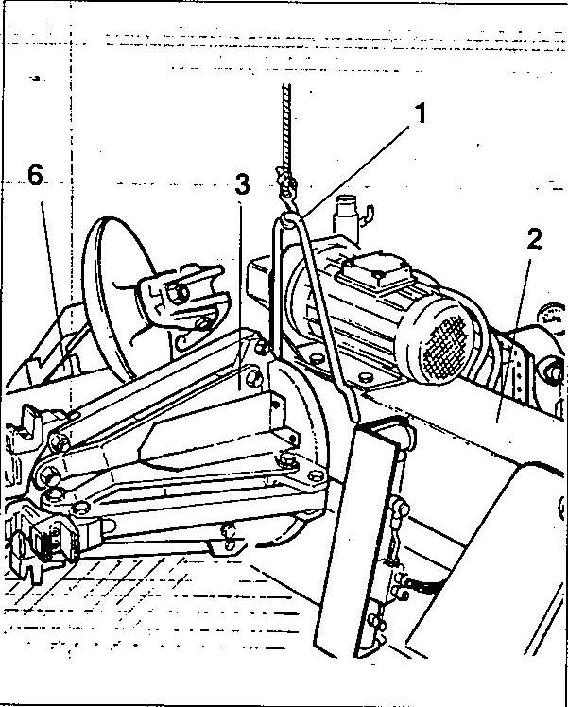
Рис. A
Станок должен быть упакован в деревянный ящик и устанавливаться на паллету. Кроме того, он должен быть защищен пластиковым покрытием. Перед транспортировкой станка необходимо убедиться в том, что погрузчик имеет достаточную грузоподъемность для выполнения указанной работы и груз ровно закреплен.
Для перемещения станка с использованием погрузчика необходимо зацепить вилы погрузчика за паллету (рис. А/1). Если станок перемещается с помощью крана (рис. А/2), следует воспользоваться тросом.
Вес станка в упакованном состоянии примерно 600кг.
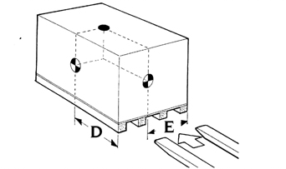
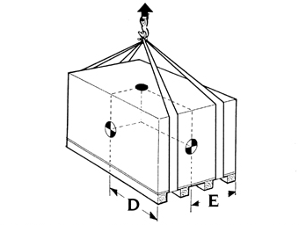
Рис. A/1
Рис. A/2

  - Хранение
Температура хранения: -25 до +55°С.
Если планируется хранить станок в течение длительного периода времени (3-4 месяца), необходимо:
- Свести зажимные кулачки самоцентрирующегося зажима, опустить держатель зажима вниз.
- Отключить станок от источника электропитания.
- Смазать детали смазкой, а именно:
- самоцентрирующийся зажим
- прорезь в рычаге монтажного приспособления
- направляющие каретки (10, рис. С/1)
- монтажное приспособление
Слейте масло/жидкости из резервуаров и накройте станок пластиковым пакетом для защиты от попадания пыли в рабочие узлы и механизмы.
Если станок включается в работу после продолжительного периода хранения, необходимо:
- Залить масло в резервуары.
- С помощью отвертки нажать на штифт в средней части каждого электрического клапана (см. рис. Х), чтобы вручную разблокировать клапаны после длительного хранения.

- Восстановить электрическое подключение.

Распаковка
После снятия упаковочного материала следует проверить станок на наличие следов повреждений.

ВНИМАНИЕ!
!
Не допускайте детей к упаковочному материалу во избежание несчастных случаев.

Установка
ВАЖНО!!!!
Перед началом эксплуатации необходимо слить транспортировочную жидкость и залить гидравлическое масло в гидростанцию. Емкость 10 л. В редуктор (Емкость 2л).
Первая замена масла через 7 дней эксплуатации. Вторая и далее 1 раз в 3÷5мес( зависит от интенсивности эксплуатации).
Обязательно шприцевать точки смазки 1 раз в месяц.
  - Место установки
Выберите место для установки станка в соответствии с требованиями безопасности. Пол должен быть твердым, чтобы станок был устойчив во время работы. Станок необходимо закрепить на цементном полу с помощью анкерных болтов, для этого предусмотрено 4 отверстия в основании станка. Необходимо использовать болты подходящих размеров. Параметры пола и характеристики крепежных болтов приведены на следующих рис. ***.
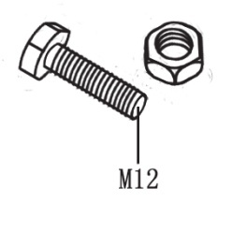
Fig. A/4

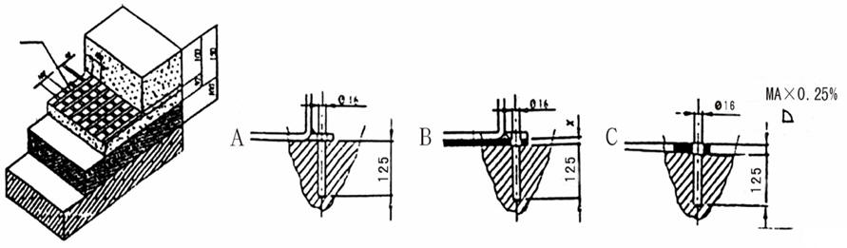
Рис. A/3
Рис. A/5

ВНИМАНИЕ!
!
Нельзя эксплуатировать станок во взрывоопасной атмосфере.

  - Требования к рабочему месту
Для установки станка требуется не более 2442×2030 мм при минимальном расположении от стен, как показано на рисунке **. Высота рабочего помещения должна быть не менее 3 м.
2500 мм
1500 мм
2500 мм
600 мм
Рис. B/2
  - Электрическое подключение
Перед выполнением электрического подключения проверьте, что напряжение электрической сети соответствует приведенному на табличке значению.
Важно:
- система должна быть надежно заземлена;
- станок подключается к источнику электропитания с применением системы защитного отключения. Провод электропитания должен иметь геометрические характеристики: 3×1,5мм²+1,5мм² и маркировку L1, L2, L3 и РЕ;
- вход должен быть защищен от перегрузок с помощью предохранителей или автоматического магнитно-теплового выключателя, рассчитанных на 25А.
ПРЕДУПРЕЖДЕНИЕ: убедитесь в том, что подающее устройство легко перемещается после подключения к сети вслед за монтажной лапой.
!
Все электротехнические работы должны выполняться квалифицированными специалистами.

Производитель не несет ответственность за последствия несоблюдения требований безопасности и отзывает в этом случае свои гарантийные обязательства.
Проверка вращения
Подключите станок к электросети, включите питание (5, рис. А/1), проверьте направление вращения редукторного двигателя. Оно должно соответствовать направлению, которое отмечено стрелкой (6, рис. В/6). В противном случае, переключите две фазы цепи питания (проверьте по наклейке на двигателе).

Подготовка и управление

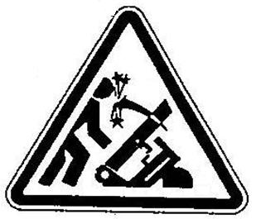
  - Наклейки с предупреждениями

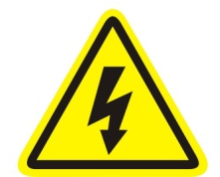


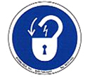
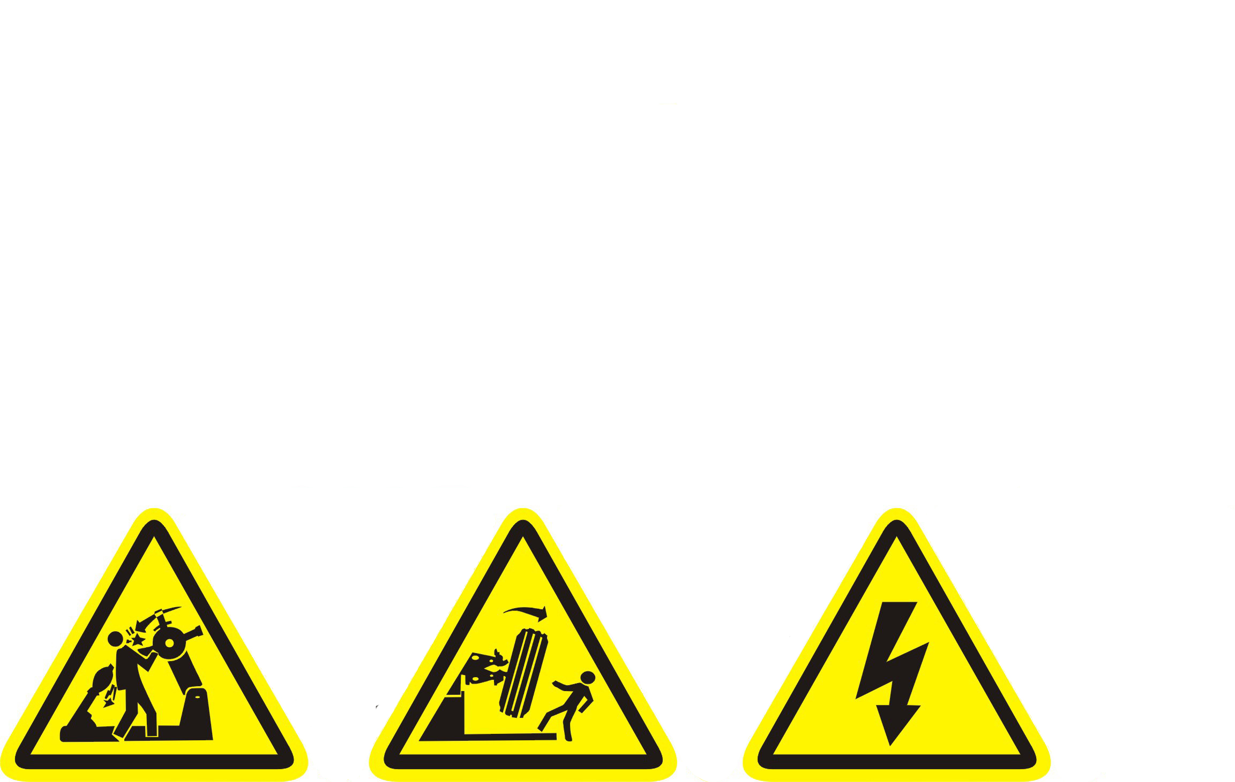
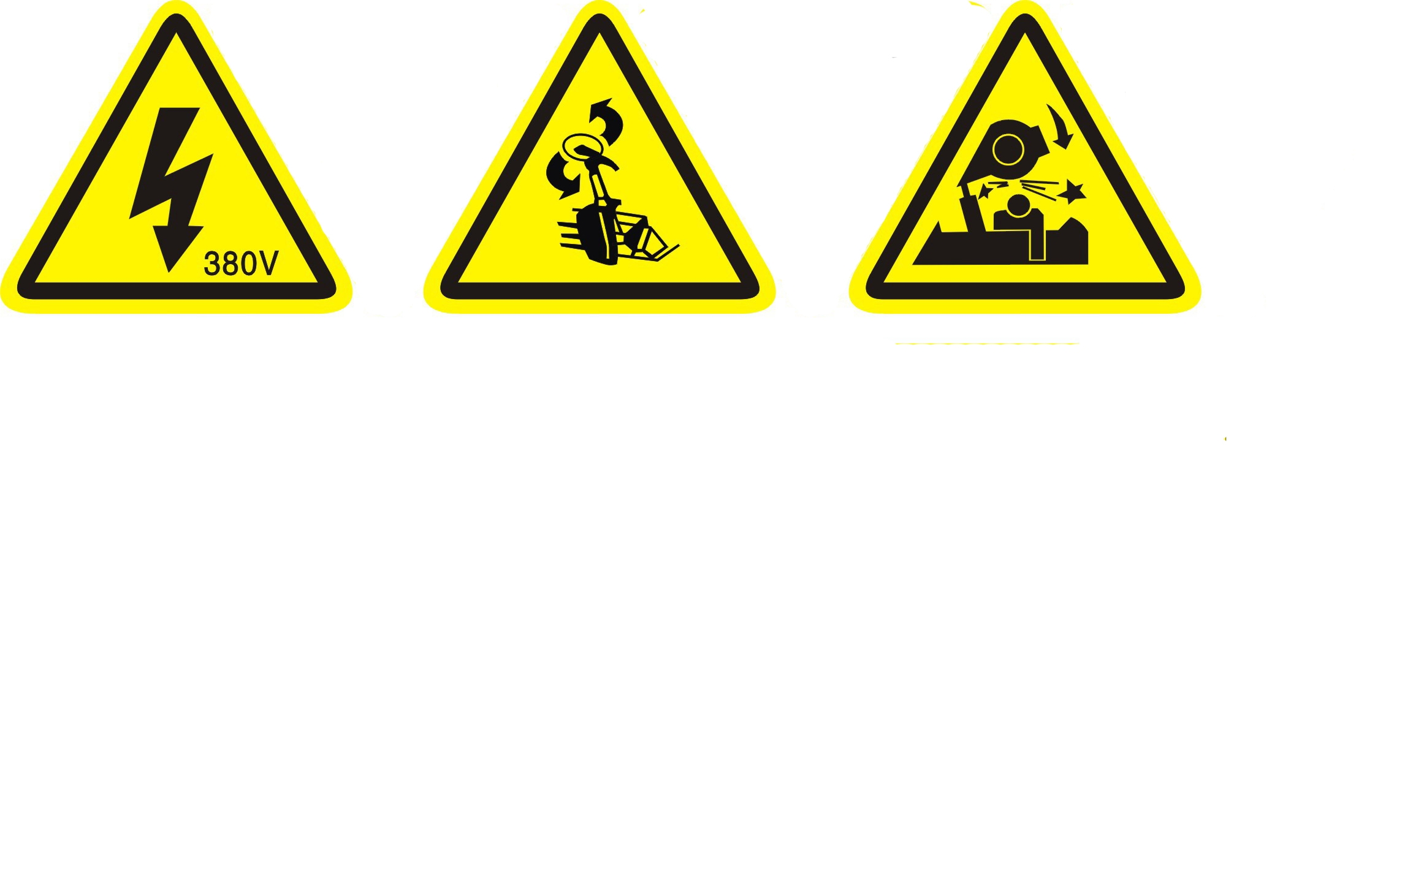


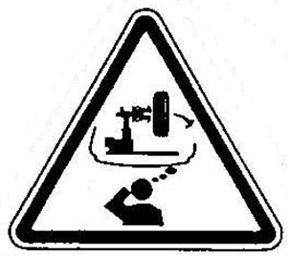
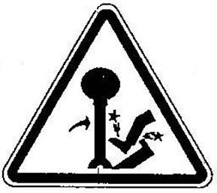
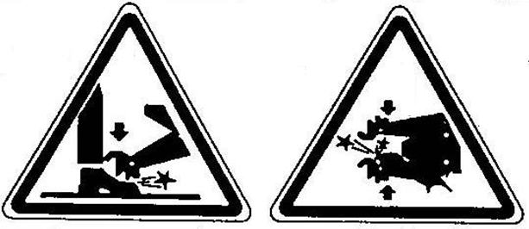
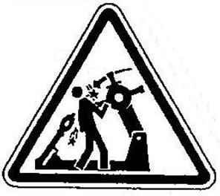

Опасность защемления пальцев кулачками самоцентрирующегося зажима.

Опасность травмирования при складывании или перемещении монтажной лапы.

Опасность травмирования ног при включении самоцентрирующегося зажима.

Нельзя покидать рабочее место, когда колесо закреплено в зажиме станка.

Опасность защемления между держателем кулачкового зажима и корпусом станка.

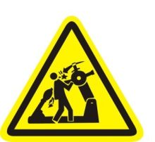
Опасность защемления между кулачковым зажимом и монтажной лапой.

Опасность защемления при очередном срабатывании монтажной лапы.



После разбортовки шины колесо может упасть. Убедитесь в отсутствии посторонних людей в рабочей зоне.

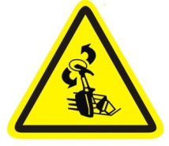
При вращении приспособление отрыва борта шины может травмировать оператора.


Случайное падение монтажной головки может нанести травму!

Убедитесь в надежности крепления монтажной лапы на каретке.

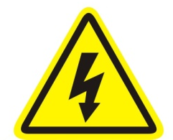

Опасность: электрическое напряжение.

Обязательно работайте в защитных перчатках.

Обязательно носите защитные очки во время работы на станке.

Перед выполнением технического обслуживания выключите электропитание и приведите станок в нерабочее состояние (рис. 5), опустите держатель вала и закройте вал (шпиндель).

  - Описание компонентов шиномонтажного станка

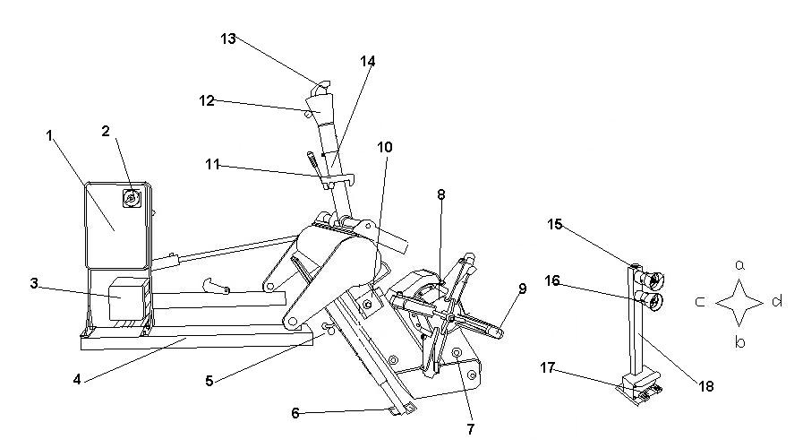
Рис. C/1

- Электрический шкаф
- Главный выключатель
- Гидравлическая станция
- Основание
- Фиксатор опоры
- Опора
- Держатель кулачкового зажима
- Кулачковый зажим
- Зажимной кулачок
- Каретка
- Фиксатор монтажной лапы
- Приспособление (диск)
- Монтажная головка
- Держатель приспособления/монтажная лапа
- Верхний джойстик
- Нижний джойстик
- Педаль
- Подвижный пульт управления

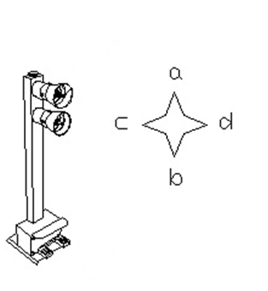
  - Органы управления

Рис. C/2

Подвижный пульт управления (рис. 18, С/2) позволяет оператору работать в любом положении относительно станка. Пульт оснащен следующими органами управления:
- Верхний джойстик/рычаг управления (15, рис. C/1):
Положение a: поднимает держатель кулачкового зажима (7, рис. C/1)
Положение b: опускает держатель кулачкового зажима (7, рис. C/1)
Положение c: перемещает каретку (10, рис. C/1) влево
Положение d: перемещает каретку (10, рис. C/1) вправо
Замечание: в целях защиты монтажного приспособления в положении с предусмотрено отверстие (маркер положения).

- Нижний джойстик/рычаг управления (16, рис. C/1):
Положение a: перемещает станок в рабочее положение.
Положение b: перемещает станок в нерабочее положение.
Положение c: раскрывает кулачки (9, рис. C/1) для фиксации обода колеса.
Положение d: сводит кулачки (9, рис. C/1) для освобождения крепления обода колеса на станке.
- Педаль (17, рис. C) при нажатии с левой или правой стороны включает вращение зажима в направлении, указанном стрелкой на педали.

Замечание: все органы управления очень чувствительны и небольшие вибрации станка могут влиять на точность работы.

  - Подготовка к работе

Перед началом работы на станке необходимо выполнить несколько проверок.

ВНИМАНИЕ!
!
Следующие операции следует выполнять в нерабочем положении монтажной лапы (14, рис. С/1).

- Включите главный выключатель (2, рис. C/1). Установите его в положение «1» и убедитесь в том, что индикатор питания включен.

- Вручную переместите держатель приспособления/монтажную лапу (14, рис. C/1) вверх в нерабочее положение.
ВНИМАНИЕ!
Нельзя приближаться близко к монтажной лапе при ее перемещении.
ВНИМАНИЕ!
Монтажная лапа может защемить пальцы.

- Переместите нижний джойстик в положение a: монтажная лапа должна занять рабочее положение.
- Переместите нижний джойстик в положение a: монтажная лапа должна занять рабочее положение повторно.
Переместите верхний рычаг (15, рис. C/1) в положение b, чтобы опустить держатель кулачкового зажима(7, рис. C/1) в нижнее положение, затем переместите верхний рычаг (15, рис. C/1) в положение c для перемещения каретки (10, рис. C/1) влево.

- Нажмите педаль для вращения влево, кулачковый зажим (7, рис. C/1) повернется по часовой стрелки на 180°,
Затем нажмите педаль для вращения вправо, кулачковый зажим повернется против часовой стрелки на 180°,

- Переместите верхний джойстик (15, рис. C/1) в положение d для перемещения каретки (10, рис. C/1) вправо, переместите каретку назад в исходное положение перед тестированием станка.

- Поверните нижний джойстик в положение b: монтажная лапа поднимается в нерабочее положение.

- Вручную переместите монтажную лапу (14, рис. C/1) вниз в исходное положение перед тестированием станка.

Если все перемещения станка укладываются в нормативные значения: положение, диапазон перемещений и скорость, оператор может приступать к выполнению работы, как указано в следующих разделах инструкции.

В противном случае, проверьте комплектацию станка в соответствии с инструкцией и свяжитесь с поставщиком оборудования перед его эксплуатацией.

Порядок работы

Фиксация колеса

ПРЕДУПРЕЖДЕНИЕ!
Подъем колес
- весом до 35 кг можно поднимать вручную без использования подручных и подъемных средств
!
- весом до 70 кг (макс. 80 кг.) следует поднимать вдвоем (проверить наличие свободного пространства) или с помощью подъемных средств
- свыше 70 кг, с применением подъемных средств.
- Переместите пульт управления в рабочее положение В.
- Поднимите монтажную лапу в верхнее положение.
- С помощью верхнего рычага управления (15, рис. С/1) переместите зажим (стол) влево таким образом, чтобы появилось достаточно места для монтажа колеса на платформу. Установите колесо в вертикальное положение.
- С помощью пульта управления поднимите или опустите рычаг, чтобы отцентрировать положение кулачков зажима (7, рис. С/1) относительного обода колеса.
- Сведите кулачки (9, рис. С/1), сдвиньте колесо на подвижной опоре (каретке) (10, рис. С/1) в направлении самоцентрирующегося кулачкового зажима. Установите нижний джойстик в положение С (13, рис. С/1), чтобы раскрыть кулачковый зажим и зафиксировать обод колеса изнутри. Далее на рисунках приведены наиболее распространенные методы крепления колес.
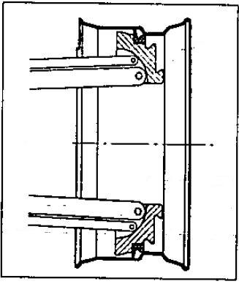
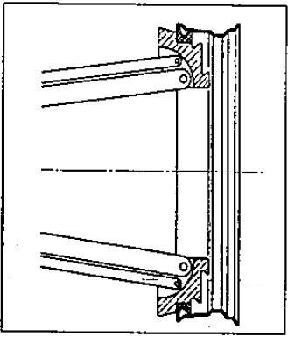
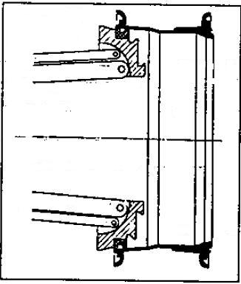

Рис. E/1 Рис. E/2 Рис. E/3
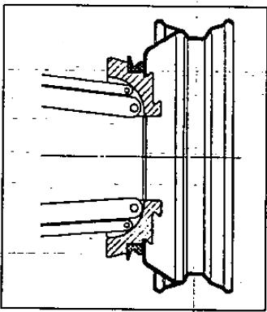
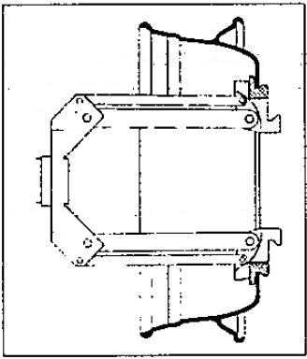
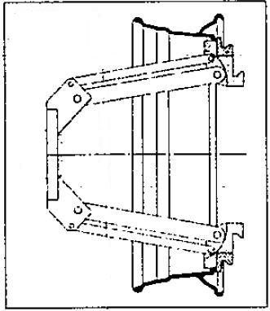

Рис. E/4 Рис. E/5 Рис. E/6

Следует помнить о том, что наиболее безопасным способом крепления служит фиксация за центральный фланец колесного диска.
Примечание. Для колесных дисков с канавкой необходимо зажать колесо таким образом, чтобы канавка располагалась с внешней стороны (рис. E/1).

Бескамерные и сверхширокие одиночные колеса

Разбортовка

- Зафиксируйте колесо с помощью кулачкового зажима, как указано ранее. Проверьте отсутствие воздуха в колесе.
- Опустите вручную монтажную лапу (4, рис. С/1) в рабочее положение и зафиксируйте ее.
- Перемещением пульта управления добейтесь того, чтобы диск отрыва борта располагался напротив внешней закраины обода колеса (рис. 12, С/1).

ОПАСНОСТЬ!
Проверьте надежность крепления монтажной лапы на каретке.

ОПАСНОСТЬ!
!
Приспособление отрыва борта шины (12, рис. С/1) НЕ должно касаться обода колеса.
- Поверните колесо и одновременно подайте вперед приспособление отрыва борта (12, рис. С/1), повторяя профиль колеса.
- Завершите выполнение операции после полного отсоединения борта шины от обода колеса.

Для удобства выполнения данной операции следует смазать борт и закраину обода смазкой в процессе вращения.

ОПАСНОСТЬ!
!
Для исключения опасности необходимо смазанное колесо вращать ПО ЧАСОВОЙ СТРЕЛКЕ, если работы производятся с внешней стороны обода колеса. И вращать колесо ПРОТИВ ЧАСОВОЙ СТРЕЛКИ, если работы выполняются с внутренней стороны колеса.

- Вручную переместите монтажную лапу (14, рис. C/1) к другой стороне колеса и зафиксируйте ее.
ОПАСНОСТЬ!
!
Не касайтесь руками монтажного приспособления в момент его перемещения в рабочее положение, чтобы не защемить их.

- Используя верхний рычаг управления/джойстик (15, рис. С/1), перемещайте кулачковый зажим и монтажную лапу до тех пор, пока лапа не окажется напротив внутренней стороны колесного диска.

- Повторите указанную операцию до полного отрыва второго борта шины от диска колеса.

Демонтаж колеса

Бескамерные шины можно демонтировать двумя способами:
1) Если данная процедура не представляет сложности, то после разбортовки можно воспользоваться приспособлением отрыва борта и установить его напротив внутренней плоскости шины. Снимите шину с обеих сторон колесного диска.
2) При работе с очень жесткими колесами или колесами высокой грузоподъемности, сверхширокими колесами описанная выше процедура демонтажа не подходит. Для этого необходимо использовать монтажную головку, как указано далее:
А. Переместите монтажную лапу к внешней плоскости колеса.
В. Поверните колесо и одновременно вставьте монтажную головку (13, рис. С/1) между ободом колеса и бортом шины, она должно зацепиться за борт шины (см. рис. I)
С. Сместите колесный диск на 4-5 см от приспособления, убедитесь в том, что головка не расцепилась с бортом шины.
D. Переместите монтажную головку наружу, пока не появится красная точка около внешней закраины диска колеса.
Е. Вставьте рычаг (LA) (17, рис. I) между ободом и бортом шины справа от монтажной головки.
F. Нажмите на рычаг вниз и опустите колесо, чтобы закраина диска находилась примерно в 5 мм от монтажной головки.
G. Поверните колесо против часовой стрелки, нажимая на рычаг (LA) (17, рис. I) вниз до тех пор, пока борт шины полностью не сойдет с диска колеса.
Н. Переместите монтажную лапу в нерабочее положение и затем к внутренней плоскости колеса.
- Поверните монтажную головку на 180° и вставьте между ободом диска и бортом шины. Перемещайте ее до тех пор, пока борт не покажется из-под закраины диска колеса (эту операцию лучше выполнять в процессе вращения колеса).
J. Отведите обод на 4-5 см от приспособления. Убедитесь в том, что монтажная головка не отцепилась от шины.
К. Переместите монтажную головку в положение, пока монтажная головка не окажется в 3 см от внутренней плоскости обода колеса.
L. Вставьте рычаг (LA) (17, рис. I) между ободом колеса и бортом справа от монтажной головки.
М. Нажмите на рычаг вниз и опускайте колесо до тех пор, пока край обода колеса не окажется на расстоянии примерно 5 мм от монтажной головки.
N. Поверните колесо против часовой стрелки, нажимая сверху вниз на рычаг (LA), пока шина не сойдет с диска.
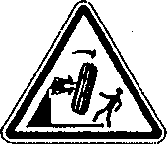
ОПАСНОСТЬ!
При схождении шины с диска она падает на пол. Посторонних лиц в рабочей зоне быть не должно.

Монтаж

Бескамерные колеса можно монтировать с помощью приспособления отрыва борта шины (12, рис. С/1) или монтажной головки (13, рис. С/1). Если монтаж шины не вызывает сложностей, следует воспользоваться приспособлением отрыва борта. Если шина жесткая, следует использовать монтажную головку.

Монтаж шины с помощью приспособления отрыва борта шины

Необходимо выполнить следующие этапы:
- Если диск снят с кулачкового зажима, снова закрепить его, как указано в разделе «Крепление колеса».
- Смажьте оба борта и закраины обода рекомендованной производителем смазкой.
- Закрепите зажим (РС) (рис. ХХ) к внешней закраине в верхнем положении (см. рис. М).
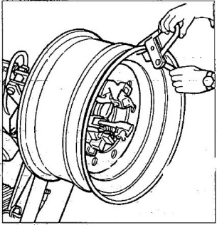
Рис. XX
- Установите шину на платформу и опустите кулачковый зажим (при этом зажим (РС) должен находиться в верхнем положении).
- Поднимите колесный диск с монтажной головкой и поверните его против часовой стрелки на 15-20 см. Шина будет направлена под углом к колесному диску.
- Установите диск отрыва борта напротив второго борта шины и поворачивайте кулачковый зажим до тех пор, пока зажим (РС) не займет нижнее положение (в направлении 6 часов).
- Сместите приспособление отрыва борта шины (см. рис. С/1) в направлении от колеса.
- Снимите зажим (РС) и закрепите его в направлении 6 часов с другой стороны обода колеса (см. рис. N).
- Поверните кулачковый зажим на 90° по часовой стрелке, зажим (РС) должен находиться в положении на 9 часов.
- Сдвиньте диск отрыва борта вперед на расстояние примерно 1-2 см от (внутренней) закраины колесного диска. Поверните кулачковый зажим по часовой стрелке, при повороте на 90° второй борт начинает смещаться в среднюю часть обода колеса.
- После монтажа борта шины отведите приспособление от колеса в нерабочее положение и снимите зажим (РС).
- Опустите кулачковый зажим, чтобы колесо встало на платформу.
- Полностью сведите рычаги кулачкового зажима. Зафиксируйте колесо во избежание его падения.
ОПАСНОСТЬ!
!
Данная операция очень опасна. Она выполняется вручную, если колесо можно удержать. Для больших и тяжелых колес используйте специальное подъемное устройство.

- Переместите кулачковый зажим, чтобы освободить колесо.
- Снимите колесо.
Замечание. Если это возможно, данную операцию можно ускорить путем одновременного монтажа обоих бортов шины на колесо.
- Выполните этапы, описанные в пунктах 1, 2, 3, 4, только теперь закрепите зажимы (РС) с обеих сторон колеса (см. пункт 4).
- Поднимите обод с шиной, поверните против часовой стрелки на 15-20 см (закрепите зажим (РС) в направлении 10 часов).
- Выполните этапы, описанные в пунктах 10-15.

Монтаж с помощью монтажной головки
  - Выполните этапы пунктов 1-5 для монтажа с помощью приспособления отрыва борта.
  - Переведите монтажную лапу в нерабочее положение, затем к внутренней плоскости шины и закрепите ее в этом положении.
  - Проверьте, что монтажная головка установлена рядом с колесом.
  - Переведите монтажную головку вперед до тех пор, пока красная метка не займет положения напротив внешней закраины обода колеса в 5 мм от нее.
  - Переведите приспособление к внешней плоскости колеса и проверьте его положение, при необходимости отрегулируйте. Затем поворачивайте кулачковый зажим по часовой стрелке, пока зажим (РС) не окажется внизу (в направлении 6 часов). Один борт будет установлен на диске колеса.
  - Снимите зажим (РС).
  - Отсоедините монтажную головку от шины.
  - Переведите монтажную лапу в нерабочее положение. Переведите монтажную лапу к внешней плоскости шины и закрепите его в этом положении.
  - Поверните монтажную головку на 180°.
  - Закрепите зажим (РС) в нижней части (в направлении 6 часов) другого (внешнего) борта шины (см. рис. N).
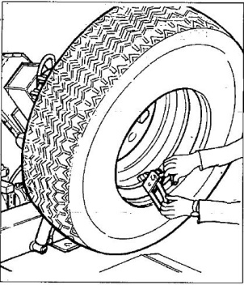
Рис. ***
  - Поверните кулачковый зажим по часовой стрелке примерно на 90° (в направлении 9 часов).
  - Сдвиньте монтажную головку вперед, пока красная точка не окажется рядом с внешней закраиной обода колеса и примерно в 5 мм от нее.
Поверните кулачковый зажим по часовой стрелке и проверьте, что через 90° поворота второй борт смещается к центру обода колеса. Продолжайте вращение до тех пор, пока зажим (РС) не окажется в нижней части колеса (в направлении 6 часов). Второй борт будет установлен на диске колеса.
  - Выполните этапы 11-15 для монтажа с помощью приспособления отрыва борта, это позволит правильно снять колесо со станка.

Камерные шины

Разбортовка
ПРЕДУПРЕЖДЕНИЕ: открутите втулку вентиля в момент снижения давления в шине, чтобы он не мешал процедуре разбортовки шины. Выполните все этапы, описанные для разбортовки бескамерных шин. Следует прекратить процесс разбортовки сразу после того, как борт отошел от обода диска во избежание повреждения вентиля.

Демонтаж
- Переведите монтажную лапу (14, рис. С/1) в нерабочее положение. Сместите ее в направлении внешней плоскости колеса.
- Поверните колесо и сместите монтажную головку (13, рис. С/1) вперед, вставив ее между ободом колеса и бортом шины, пока последний не зацепится за головку.
- Сместите колесный диск на 4-5 см от приспособления, убедитесь в том, что монтажная головка не отцепилась от борта.
- Смещайте монтажную головку наружу до тех пор, пока красная точка не окажется рядом с внешней закраиной обода колеса.
- Вставьте рычаг (LA) (между ободом колеса и бортом справа от монтажной головки.
- Нажмите вниз на рычаг и сдвиньте колесо, чтобы закраина обода оказалась на расстоянии примерно 5 мм от монтажной головки.
- Поверните колесо против часовой стрелки, нажав на рычаг LA вниз, до тех пор, пока борт полностью не сойдет с колесного диска.
- Переместите монтажную лапу в нерабочее положение. Опустите кулачковый зажим, чтобы колесо коснулось платформы. Переместите кулачковый зажим влево, чтобы снять камеру.
- Снимите камеру и поднимите колесо.
- Переместите монтажную лапу к внутренней плоскости шины, поверните монтажную головку на 180° и переведите лапу в рабочее положение. Вставьте монтажную головку между ободом колеса и бортом и смещайте ее до тех пор, пока борт не сойдет с диска (данную операцию целесообразно выполнять при одновременном вращении колеса).
- Сдвиньте колесный диск на 4-5 см от монтажной головки, убедившись, что приспособление не отцепилось от колесного диска.
- Смещайте монтажную головку до тех пор, пока красная точка не окажется на расстоянии примерно 3 см от (внутренней) плоскости диска.
- Вставьте рычаг LA между ободом и бортом шины справа от монтажной головки (см. рис. Q).
- Нажмите на рычаг вниз и опускайте колесо до тех пор, пока закраина обода не окажется в 5 мм от монтажной головки. Поверните колесо против часовой стрелки и нажимайте на рычаг LA вниз до полного схождения шины с колесного диска.
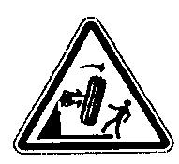
ОПАСНОСТЬ!
При схождении шины с обода она падает. Проверьте, что в рабочей зоне нет посторонних лиц.

Монтаж
- Если диск снят с кулачкового зажима, снова закрепите его в зажиме, как описано в разделе «Крепление колеса».
- Смажьте оба борта шины и диска рекомендованной производителем смазкой.
- Закрепите зажим (РС) на внешней закраине обода в верхней точке.
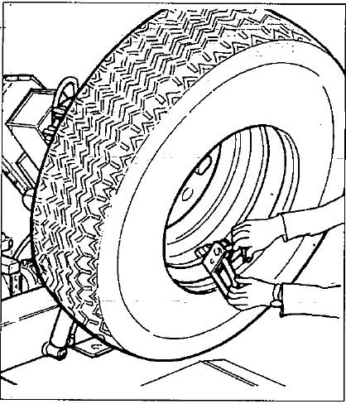
Рис.**
ВНИМАНИЕ!
!
Убедитесь в надежности крепления зажима на ободе диска.

- Установить шину на платформу и поверните кулачковый зажим (зажим (РС) должен находиться в верхнем положении), чтобы зацепить зажим за борт.
- Поднимите шину с зажимом (РС) и поверните ее против часовой стрелки примерно на 15-20 см. Шина встанет под углом к ободу колеса.
- Переместите монтажную лапу в нерабочее положение. Сдвиньте ее к внутренней плоскости колеса и зафиксируйте в этом положении.
- Проверьте, что монтажная головка установлена напротив борта шины.
- Перемещайте монтажную головку до тех пор, пока красная точка не окажется напротив внешней закраины обода колеса в 5 мм от нее.
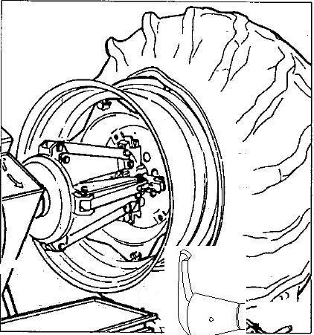
Рис. XXX
- Сдвиньте приспособление к внешней плоскости колеса и проверьте положение монтажной головки, при необходимости отрегулируйте его. Затем поверните кулачковый зажим по часовой стрелке, пока зажим (РС) не займет нижнего положения (в направлении 6 часов). Первый борт шины установлен на обод колеса. Снимите зажим (РС).
- Отцепите монтажную головку от шины.
- Переместите монтажную лапу в нерабочее положение. Переведите ее к внешней плоскости колеса.
- Поверните приспособление на 180°.
- Поворачивайте кулачковый зажим до тех пор, пока отверстие вентиля не окажется внизу (в направлении 6 часов).
- Опускайте кулачковый зажим до момента соприкосновения шины с платформой. Переместите кулачковый зажим влево, появляется небольшое пространство, которое позволяет вставить камеру в шину.
Замечание: отверстие под вентиль расположено ассиметрично по отношению к центру обода колеса. В этом положении необходимо вставить камеру, как показано на рис. Т.
Вставьте вентиль в отверстие и зафиксируйте его блокировочным кольцом.
- Разместите камеру по центру на дне обода колеса (замечание: для облегчения процедуры поверните кулачковый зажим по часовой стрелке).
- Поворачивайте кулачковый зажим до тех пор, пока вентиль не окажется в нижнем положении (на 6 часов).
- Немного накачайте камеру (до расправления складок), чтобы не повредить ее при монтаже второго борта.
- Закрепите втулку на вентиль и затем снимите блокировочное кольцо.
Замечание: основное назначение операции состоит в том, чтобы освободить вентиль в процессе монтажа второго борта шины во избежание его повреждения.
- Поднимите шину и закрепите зажим (РС) с другой (наружной) стороны колеса в 20 см от вентиля справа (см. рис. U).
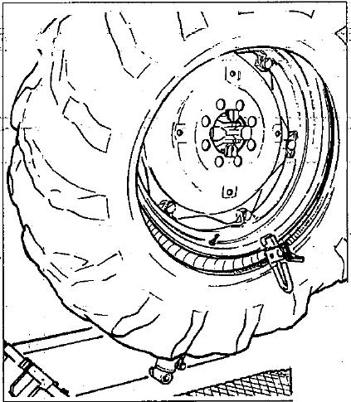
Рис. ****
- Поверните кулачковый зажим по часовой стрелке, пока зажим не займет положения в направлении 9 часов.
- Сдвиньте монтажную лапу в рабочее положение (14, рис. С/1).
- Сдвиньте монтажную головку вперед, пока красная точка не окажется напротив внешней закраины обода колеса в 5 мм от нее.
- Нажмите на лопатку, чтобы сдвинуть борт в центр обода колеса. Поворачивайте кулачковый зажим до тех пор, пока шина полностью не зайдет на обод колеса.
- Снимите зажим (РС).
- Сдвиньте монтажную лапу в нерабочее положение.
- Опускайте кулачковый зажим, пока колесо не войдет в контакт с платформой.
- Проверьте, что вентиль установлен в отверстии, как положено. Иначе, немного поверните кулачковый зажим, чтобы отрегулировать его положение в отверстии и с помощью стопорного кольца зафиксируйте вентиль, затем снимите удлинитель.
- Соблюдая меры предосторожности, сведите кулачки зажима и зафиксируйте колесо от падения.

ОПАСНОСТЬ!
!
Данная операция чрезвычайно опасна, выполнять ее вручную следует только в том случае, если можно физически удержать колесо в руках. Для больших и тяжелых колес следует использовать подъемное устройство.

- Сдвиньте подвижную платформу и освободите колесо.
- Снимите колесо.

ПЛАНОВОЕ ТЕХНИЧЕСКОЕ ОБСЛУЖИВАНИЕ

ПРЕДУПРЕЖДЕНИЕ!
!
Обслуживание следует выполнять после выключения станка от электрической сети.

- Для обеспечения надежной работы станка следует регулярно выполнять обслуживание.
Смазывайте следующие детали своевременно после тщательной очистки керосином:
- шарниры кулачкового зажима;
- направляющую опоры монтажной лапы;
- направляющую каретки.
- Периодически смазывайте подъемный цилиндр кронштейна кулачкового зажима и шарниры. Заправьте смазку через предусмотренные конструкцией масленки (см. рис. J). Используйте стандартную смазку. Смажьте цилиндр монтажной лапы.
- Периодически проверяйте уровень масла в гидравлическом блоке (с учетом предупреждающих сигналов/ индикаторов максимального и минимального уровня масла на баке).
При необходимости долейте масло И-20А.Открутите крышку, залейте масло, закрутите крышку и зафиксируйте ее.

ПРЕДУПРЕЖДЕНИЕ!
!
Замену масла должен производить специалист. После смены масла необходимо надежно закрутить крышку.

- Периодически проверяйте уровень масла в редукторе, когда кронштейн монтажной лапы полностью опущен (находится в конце хода). Для этого предусмотрено смотровое окно в корпусе редуктора. При необходимости следует заправить масло ТАД-17. Открутите крышку, залейте масло и снова закрутите крышку.
Замечание: при необходимости смены масла в редукторе или гидравлическом блоке необходимо открутить сливные пробки в картере редуктора и резервуаре гидравлического блока.
- Периодически проверяйте горизонтальный рычаг.
Замечание: возможно наличие некоторого механического зазора в монтажной лапе при перемещении или при сборке/разборке. В целях увеличения срока службы рекомендуется отрегулировать башмаки направляющих, как указано далее.

Лист с данными по безопасности материалов

РЕГУЛИРОВКА БАШМАКОВ НАПРАВЛЯЮЩИХ КАРЕТКИ МОНТАЖНОЙ ЛАПЫ

а) Отключите электропитание станка.
b) Поднимите монтажную лапу в рабочее положение.
с) Открутите винты крепления защиты (1, рис. J/4), снимите защиту цепи (2, рис. J/4).
d) Открутите гайки (3, рис. J/4) каждого верхнего башмака каретки (10, рис. C/1).
е) Открутите четыре контргайки (1, рис. J/5).
f) Закрутите шесть винтов каждого башмака (2, рис. J/5) на четверть оборота.
g) Затяните четыре контргайки верхних башмаков (3, рис. J/4).
h) Затяните четыре контргайки (1, рис. J/5).
i) Установите защиту на цепь (2, рис. J/5).
Примечание: если настройка оказалась недостаточной и имеется зазор, отрегулируйте винты повторно согласно приведенной процедуре, пока не исчезнет зазор.

ПРЕДУПРЕЖДЕНИЕ!
!
Утилизируйте отработанное масло в соответствии с требованиями местного законодательства.

ПРЕДУПРЕЖДЕНИЕ!
В случае пожара используйте порошковый или углекислотный огнетушитель.

ПОИСК И УСТРАНЕНИЕ НЕИСПРАВНОСТЕЙ

НЕИСПРАВНОСТЬ
После нажатия выключателя на электрическом щитке предупреждающие сигналы не срабатывают и не работает режим управления.

ПРИЧИНА
- Силовые кабели не подключены или ослаблено их крепление.
- Отсутствует электропитание в сети.

МЕТОД УСТРАНЕНИЯ
- Переподключите электрические кабели к источнику электропитания.
- Включите электропитание в сети.

НЕИСПРАВНОСТЬ
После нажатия на выключатель срабатывает основной предупреждающий сигнал, но электродвигатель гидросистемы не работает.

ПРИЧИНА
Сработал магнитно-тепловой выключатель цепи электродвигателя.

МЕТОД УСТРАНЕНИЯ
Позвоните в службу технической поддержки для выяснения причин и восстановления работоспособности электроцепи.

НЕИСПРАВНОСТЬ
Манометр (21, рис. А/1) показывает давление ниже 130 бар ± 5%

ПРИЧИНА
Рукоятка (20, рис. А/1) не отрегулирована.
Недостаточный уровень масла в гидравлическом блоке.

МЕТОД УСТРАНЕНИЯ
Поверните рукоятку (20, рис. А/1) по часовой стрелке до достижения требуемого значения давления. Ознакомьтесь с разделом «Техническое обслуживание» для заправки масла.

